PEDIDO DE PROVIDÊNCIAS Nº 1777/2023
Conserto da tampa de bueiro na Rua Travessão, esquina com a Rua Taquara, no Bairro Rondônia.
Solicita-se que, após os trâmites regimentais, seja enviada cópia da presente proposição ao Poder Executivo, para que realize as seguintes providências:

Conserto da tampa de bueiro na Rua Travessão, esquina com a Rua Taquara, no Bairro Rondônia.

Visto que está causando perigo às crianças e pedestres que transitam por ali.

Novo Hamburgo, 17 de maio de 2023.
Vereadora Lourdes Valim
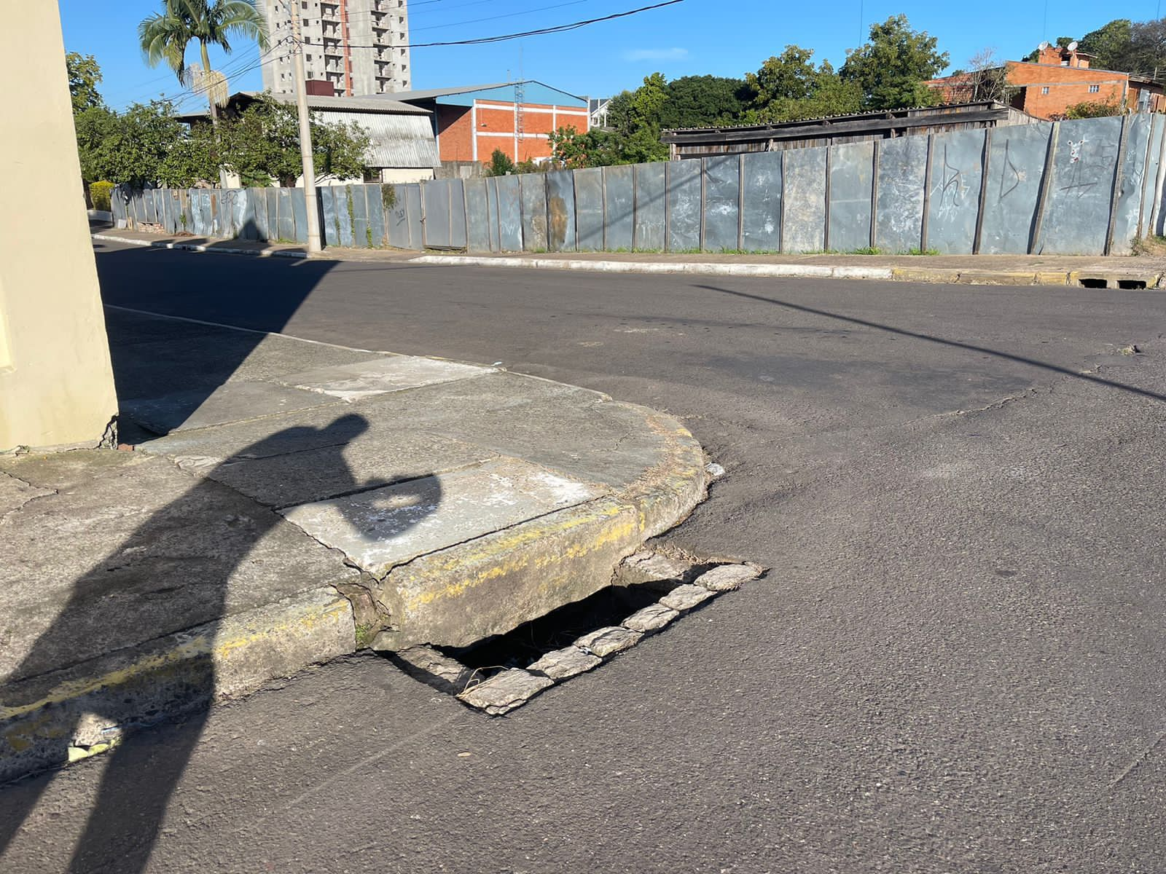

Obs.: Redação conforme original da autora.
/AO

